Curso Docente/s Tipo Modalidad
Cristalografía de Proteínas, Hugo Monaco Curso de posgrado Presencial
Teoría y Práctica Mario R. Ermácora
Sebastián Klinke

dirigido a
Bioquímicos, biólogos, biotecnólogos, físicos, y otras disciplinas afines de la industria y la academia

metodología
Clases teóricas, práctica computacional y de laboratorio

multimedia
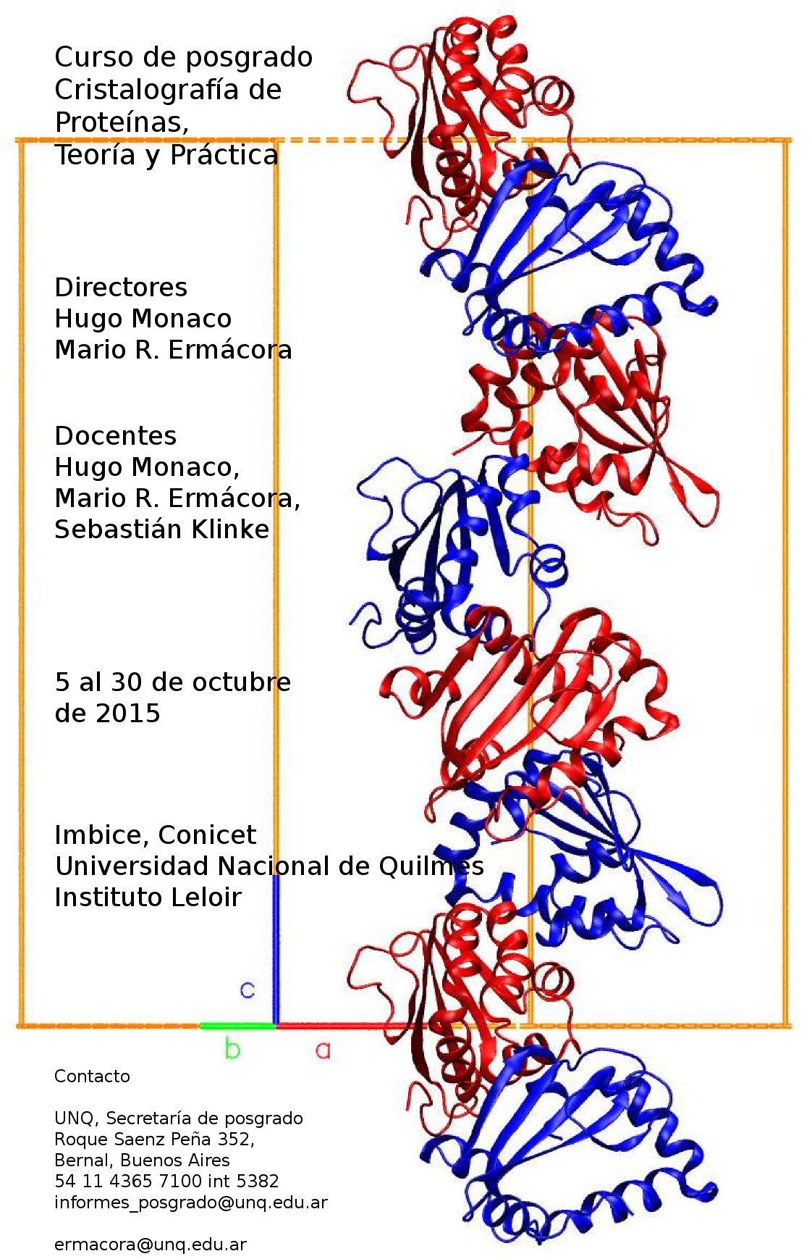

fechas de realización
5 al 30 de octubre de 2015

días y horarios
5 al 26 de octubre, lunes a viernes de 9 a 12 hs
26 al 29 de octubre de 9 a 17 hs
30 de octubre de 9 a 13 hs

carga horaria
50 horas

objetivos
Proveer un sólido y completo andamiaje conceptual y la práctica mínima para la determinación de estructuras cristalográficas de macromoléculas por difracción de rayos X

evaluación
Examen escrito

arancel
general $2000

De acuerdo al ARTICULO 18º de la RESOLUCION (CS) Nº: 288/12: “Los integrantes de la Comunidad UNQ (graduados/as, docentes, personal administrativo y de servicios, investigadores/as incorporados/as a Programas, Proyectos, Centros o Institutos y alumnos de Maestrías, Especializaciones, Diplomas y Doctorado) abonarán el 50% del arancel establecido para el curso”. Para acceder a este beneficio deberá completar, firmar y enviar conjuntamente con la documentación de inscripción al curso la Nota de solicitud de descuento para miembros de la Comunidad UNQ.

Se considerarán las solicitudes de descuento por razones fundadas en los casos de estudiantes de doctorado de universidades públicas y becarios del Conicet. Para acceder a este beneficio deberá completar, firmar y enviar conjuntamente con la documentación de inscripción al curso una nota de solicitud de descuento.

fecha de inscripción
inscripción abierta hasta el 5 de octubre de 2015

cómo inscribirse
Enviar un e-mail a ermacora@unq.edu.ar con copia a cursosposgrado@unq.ed indicando en el texto los datos filiatorios básicos, correo de contacto y agregando un párrafo describiendo la formación básica, experiencia y las motivaciones que le llevan a solicitar la inscripción. De ser aceptado, se le enviarán por la misma vía instrucciones adicionales.

contenidos
Día | Hora | Contenidos/Actividad
5/10 | 9:00–13:00 | Introducción. Biología Estructural y Biotecnología. Protein Data Bank. Técnicas y resultados de la Biología Estructural. El fenómeno de la difusión. Geometría de la difusión. Definición del vector de scattering.
6/10 | 10:00–13:00 | Difusión debida a un electrón. Difusión de una densidad electrónica constante. Función delta de Dirac. Factor de estructura. Difusión de una densidad electrónica con simetria esférica. El factor de scattering atómico. Interferencia en la difusión de un conjunto de átomos. Factor de estructura de una hilera de átomos.
7/10 | 10:00–13:00 | Condiciones de Von Laue. Ejemplos de difracción. Espacio real y espacio recíproco. Esfera de Ewald. Difracción de un conjunto bidimensional y tridimensional de átomos. Condiciones de Von Laue. Factor de estructura de una celda unidad. Coordenadas fraccionarias. Transformada de Fourier. El factor de estructura como transformada de Fourier de la densidad electrónica. Significado físico de la transformada de Fourier
8/10 | 10:00–13:00 | Convoluciones. La convolución en la descripción de las estructuras que se repiten. La función retículo. Transformada de Fourier de las convoluciones. Transformada de Fourier del producto de dos Funciones. Las convoluciones en el cálculo del factor de estructura de un cristal. Independencia del factor de estructura de la elección de la celda unidad.
9/10 | 10:00–13:00 | Ley de Bragg. Equivalencia de la ley de Bragg y las condiciones de Von Laue. Propiedades de los cristales. Los sistemas cristalinos. Retículos de Bravais. Simetría. Elementos de simetría. Grupos puntuales y simetría espacial. Grupos espaciales.
13/10 | 10:00–13:00 | Relación entre el retículo cristalino real y el retículo reciproco. Extinciones sistemáticas y presencia de elementos de simetría particulares. Discusión de ejemplos de grupos espaciales. Uso de placas fotográficas o de frames para determinar los parámetros de la celda unidad y el grupo espacial de un cristal de macromolécula. Determinación del numero de moléculas presentes en la celda unidad de un cristal. Número de moléculas en la unidad asimétrica de un cristal macromolecular. Definición de Vm. Relación con el contenido de solvente.
14/10 | 10:00–12:00 | Esfera límite y esfera de resolución. Importancia de la resolución en la precisión de la densidad electrónica calculada. Cálculo del número de los factores de estructura a medir para lograr obtener una cierta resolución. Ley de Friedel. Etapas en la determinación de la estructura tridimensional de una macromolécula por difracción de rayos X.
15/10 | 10:00–12:00 | Teoría de la cristalización de macromoléculas.
16/10 | 10:00–12:00 | Generadores de rayos X. Radiación de sincrotrón. Parámetros de los sincrotrones. Comparación con los generadores convencionales.
17/10 | 10:00–12:00 | Tipos de reveladores de rayos X. Los detectores bidimensionales: tipos. Medida de los datos de difracción con los reveladores bidimensionales. Geometría del método rotante oscilante. Elección del intervalo de rotación. Reflexiones totales y parciales. Elaboración de los datos.
20/10 | 10:00–12:00 | El método de la sustitución isomorfa múltiple. Introducción. Preparación de los derivados de átomo pesado.
21/10 | 10:00–12:00 | Función de Patterson. Significado físico. Ejemplos de cálculo La síntesis de la diferencia de Patterson. Determinación de la posición de los átomos pesados en la celda unidad mediante el uso de la diferencia de Patterson. Ejemplo de cálculo: los derivados del citocromo c.
22/10 | 10:00–12:00 | La síntesis de Fourier. Diferencia en la determinación de las posiciones de los átomos pesados. Las diferencias cruzadas de Fourier . La dispersión anómala y su uso en la solución del problema de la fase. Refinamiento. Introducción. El refinamiento de las fases. El método MAD
23/10 | 10:00–12:00 | Resolución del problema de la fase por remplazo molecular. Función de rotación y de traslación. Simetría no-cristalográfica. Interpretación de los mapas de densidad electrónica. Refinamiento de la estructura. Cuerpo rígido. Constrained y restrained. Uso de términos geométricos y energéticos en el refinamiento.
26/10 | 10:00–12:00 | Lectura de trabajos elegidos de la literatura científica por parte de los participantes
27/10 | 10:00–17:00 | Clase Práctica. Crecimiento y manejo de cristales proteicos.
28/10 | 10:00–17:00 | Clase Práctica. Procesamiento de Datos, construcción del modelo y refinado.
29/10 | 9:00–13:00 | Evaluación

bibliografía
Liljas, A, Liljas, L., Piskur, J., Lindblom, G., Nissen, P & Kjeldgaard, M. (2009) Textbook of Structural Biology. World Scientific Publishing Singapore.
Branden, C. & Tooze, J. (1999) Introduction to Protein Structure. Second Edition. Garland Publishing, Inc., New York.
Rupp, B. (2010) Biomolecular Crystallography. Principles, Practice and Application to Structural Biology. Garland Science New York.
Cantor, C. R. & Schimmel, P. R. (1980) Biophysical Chemistry Volume 2. W. H. Freeman and Company, San Francisco.
Giacovazzo, C. (Editor) (1992) Fundamentals of Crystallography. Oxford University Press, Oxford.
McPherson, A. (1999) Crystallization of Biological Macromolecules. Cold Spring Harbor Laboratory Press, Cold Spring Harbor, New York

certificado
Se entregarán certificados de asistencia y aprobación de la Universidad Nacional de Quilmes–Imbice, Conicet–Instituto Leloir

Más información click aquí
www.imbice.gov.ar/curso-de-postgrado-cristalografia-de-proteinasteoria-y-practica/

www.unq.edu.ar

